
大学生创新创业项目信息管理系统
专家角色使用说明书
专家用自己的工号（密码同工号）登录无锡职业技术学院大学生创新创业训练智能管理系统（http://dcxl.wxit.edu.cn/），登录后可修改自己的个人密码和补充自己的详细信息。如您的页面显示不正常，推荐使用360、谷歌、火狐浏览器。部分菜单栏若存在下拉问题，建议重置上一级菜单栏后再行尝试。如果忘记密码，可以联系“锡职校级创新创业教育”群117472845的向璐老师，如有其他问题也可在群中咨询。如您的页面显示不正常请参照附件1《关于各个应用系统在不同操作系统版本上浏览器的兼容性问题》。

专家组组长

流程管理
1.1分配专家：选择需要审核的项目，为其分配专家（如图1），可以分配给全部或部分专家组成员（如图2），分配后专家组成员方可在流程管理--项目审核中看到此项目。
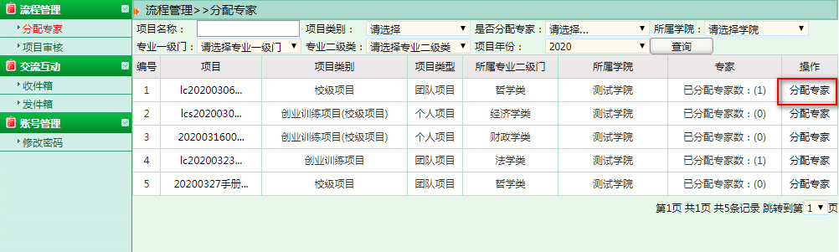
图1
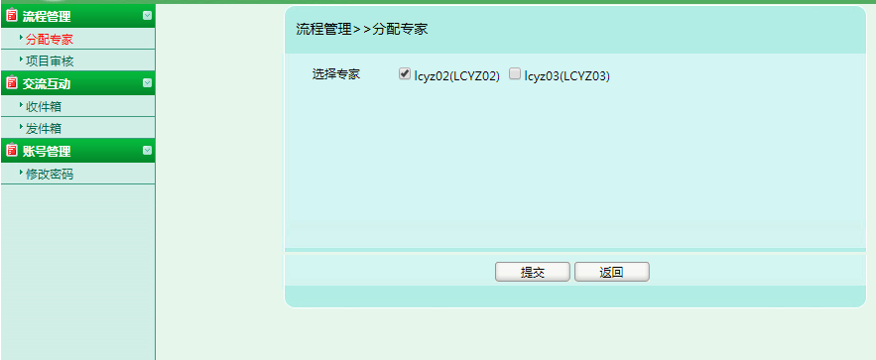
图2
提示：专家组组长可以更改之前的项目分配情况
1.2项目审核：组长可以查看组员和指导老师的审核意见（如图3），之后点击审核进入审核页面（如图4），之后二级学院工作秘书才能审核项目。
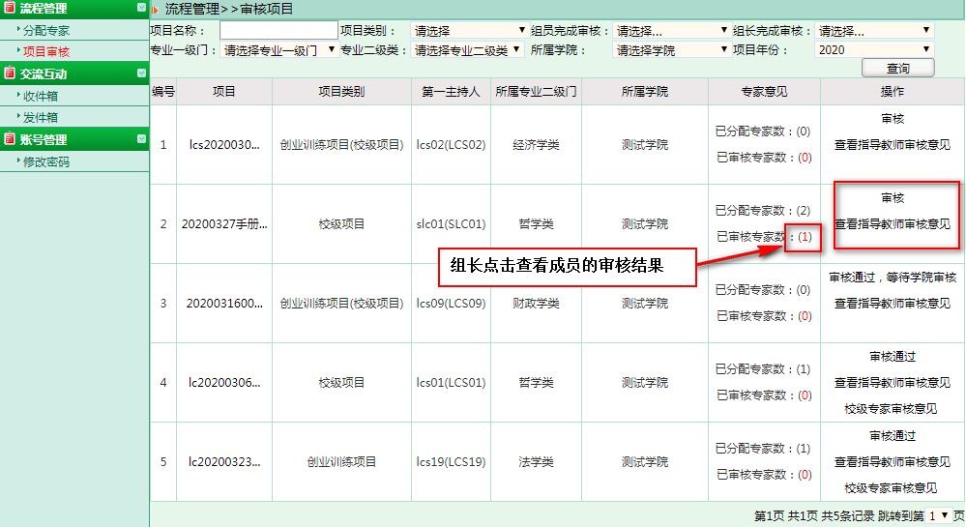
图3

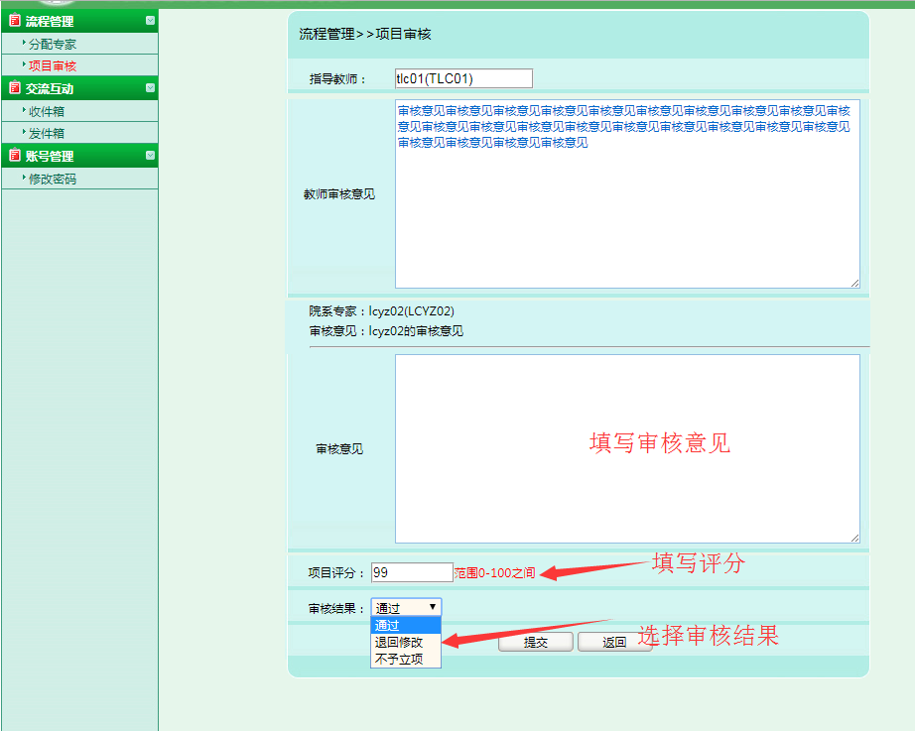
图4

专家组成员
项目审核：选择需要审核的项目，点击审核进入审核页面，可以查看到指导老师的审核意见，如图5。
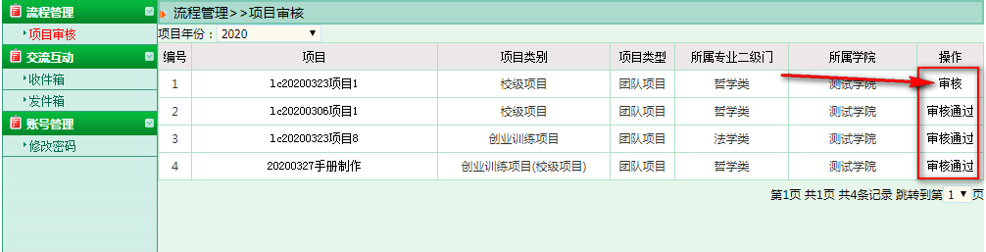
图5
审核意见填写页面如图6所示。
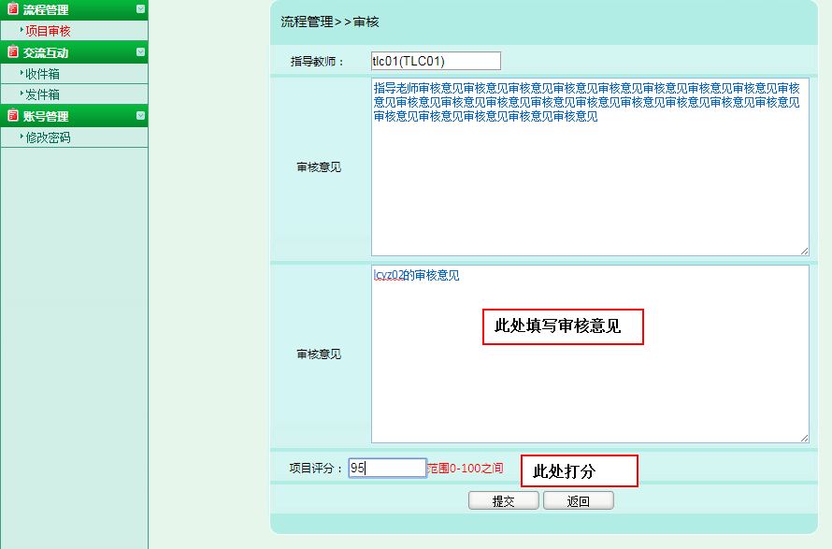
图6

附件一：
关于各个应用系统在不同操作系统版本上
浏览器的兼容性问题

各位老师、同学：
在win 7 或 Win 8以上的操作系统上用IE8.0、IE9.0或IE10.0以上浏览器打开应用系统的相关页面进行浏览时，界面会出现显示不完整的问题，主要原因：浏览器的各个版本的兼容性不一致，所以需要把浏览器的“兼容性视图”功能打开，具体操作如下：

方法一：
首先选择IE浏览器界面的菜单栏上【工具】选项，如图1，在弹出的下拉框菜单中选择“兼容性视图(V)”或者“兼容性视图设置(B)”
- 兼容性视图(V)：直接选择后，显示兼容性视图下的正常页面。
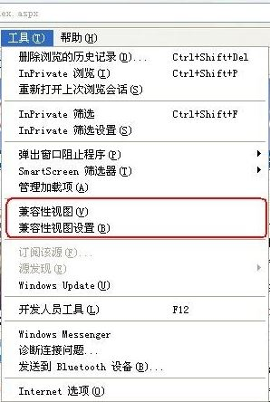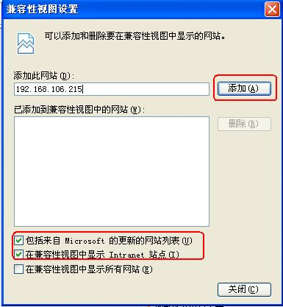
图1 图2
2、兼容性视图设置(B)：可以把经常浏览的页面的地址添加到该设置中，下次再登录这个地址则页面直接进入兼容性视图的浏览界面：
A、选择“兼容性视图设置(B)”功能弹出的界面如图2；
B、点“添加”即可把要以兼容性视图打开的地址添加到“已添加到兼容性视图中的网站(W)”下，添加的同时要在该界面的下方把两提示框选中，然后点“关闭”即可进入兼容性视图状态。
方法二：
- 若在使用IE8.0、IE9.0和IE10.0 IE浏览器打开应用系统的界面后显示一半页面（兼容性视图问题），则可以在浏览器的地址栏后点“绿色图标”即可把当前页面切换到兼容性视图状态。如下图标示：
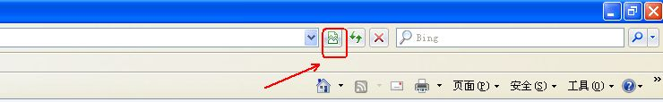

说明：
（1）、建议老师和学生在浏览应用系统的时候采取方法一的方式，这样可以一直以兼容性视图的方式浏览对应的系统页面！
（2）、若是使用其他浏览器时，也是用同样的方法设置。

